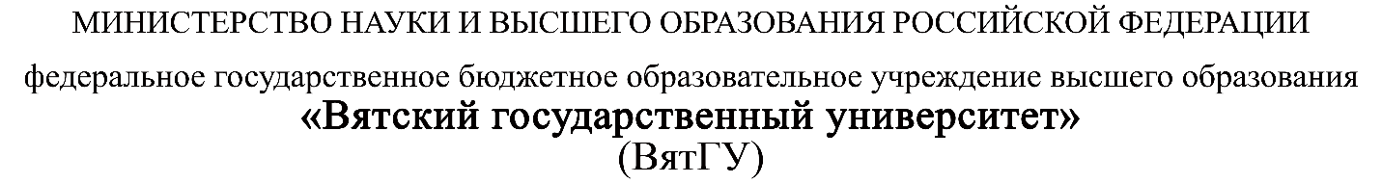

УТВЕРЖДАЮ

Руководитель практики от Университета

__________________________________

*(должность, ФИО)*

МП ___________________________________

*(Подпись)*

Дата « __» ____________ 2022 год

**ОТЧЕТ**

**ПО УЧЕБНОЙ ПРАКТИКЕ**

ПМ.03 Ревьюирование программных продуктов

|  |  |
| --- | --- |
| Петров Максим Алексеевич | |
| *(Ф.И.О. обучающегося)* | |
| 09.02.07 Информационные системы и программирование | |
| *(специальность)* | |
|  | |
| Учебная группа | ИСПк-402-52-00 |
|  |  |
| Место прохождения практики | ФГБОУ ВО «Вятский государственный университет», |
| Колледж ВятГУ | *(наименование организации, структурного подразделения организации)* |
|  |  |

|  |  |  |  |  |  |
| --- | --- | --- | --- | --- | --- |
| Итоговая оценка: |  | | | | |
| Руководитель  практики от университета |  |  |  |  |  |
|  | *(дата)* |  | *(подпись)* |  | *(Ф.И.О.)* |

Киров, 2022 г.



ИНДИВИДУАЛЬНОЕ ЗАДАНИЕ НА ПРАКТИКУ

|  |  |  |  |  |  |  |  |  |  |
| --- | --- | --- | --- | --- | --- | --- | --- | --- | --- |
| Ф.И.О. обучающегося | | | Петров Максим Алексеевич | | | | | | |
| Специальность | | | 09.02.07 Информационные системы и программирование | | | | | | |
| Учебная группа | | | ИСПк-402-52-00 | | | | | | |
| Вид практики | | | учебная практика | | | | | | |
| Сроки прохождения практики с | | | | 15.09.2022 | по | 20.11.2022 | | | |
| Место прохождения практики | | | | ФГБОУ ВО «Вятский государственный университет»,  Колледж ВятГУ | | | | | |
|  | | (наименование организации, структурного подразделения организации) | | | | | | |
| № | Виды работ, выполняемых обучающимися во время практики | | | | | | Объем работ (час) | Формируемые компетенции | | |
| 1 | Пройти инструктаж по ознакомлению с правилами внутреннего трудового распорядка, охраны труда, техники безопасности, противопожарной безопасности, санитарно-эпидемиологическими правилами и гигиеническими нормативами, а также вводный инструктаж и инструктаж на рабочем месте | | | | | | 2 | ОК-7 | | |
| 2 | Определение требований к программному продукту и его функциональных характеристик, поиск и анализ готовых технических решений | | | | | | 4 | ОК-1-4 | | |
| 3 | Разработка технической документации на программный продукта | | | | | | 5 | ОК-1, ОК-2, ОК-4, ПК-3.3 | | |
| 4 | Ревьюирование программного кода. Создание репозитория | | | | | | 4 | ОК-1, ОК-4, ОК-8, ОК-10, ПК-3.1, ПК-3.4 | | |
| 5 | Разработка сценариев тестирования программного продукта. | | | | | | 5 | ОК-9-11, ПК-3.2, ПК-3.3 | | |
| 6 | Разработка эксплуатационной документации | | | | | | 4 | ОК-10, ПК-3.4, ПК-3.5 | | |
| 7 | Подготовка презентации для представления программного продукта потенциальному потребителю. | | | | | | 4 | ОК-5 | | |
| 8 | Подготовка к сдаче и сдача промежуточной аттестации | | | | | | 2 | ОК-6 | | |

|  |  |  |  |  |  |
| --- | --- | --- | --- | --- | --- |
| Индивидуальное задание на практику разработано в соответствии с рабочей программой практики. | | | | | |
| Руководитель  практики от университета |  |  |  |  |  |
|  | (дата) |  | (подпись) |  | (Ф.И.О.) |

|  |  |
| --- | --- |
| С индивидуальным заданием ознакомлен(а) |  |
|  | (дата, подпись обучающегося) |

**ОТЗЫВ РУКОВОДИТЕЛЯ ПРАКТИКИ**

|  |  |  |  |  |  |
| --- | --- | --- | --- | --- | --- |
| Ф.И.О. обучающегося | | Петров Максим Алексеевич | | | |
| Специальность | | 09.02.07 Информационные системы и программирование | | | |
| Учебная группа | | ИСПк-402-52-00 | | | |
| Вид практики | | учебная практика | | | |
| Сроки прохождения практики с | | | 15.09.2022 | по | 20.11.2022 |
| Место прохождения практики | | | ФГБОУ ВО «Вятский государственный университет», Колледж ВятГУ | | |
|  | (наименование организации, структурного подразделения организации) | | | | |

ВИДЫ И КАЧЕСТВО ВЫПОЛНЕНИЯ РАБОТ

|  |  |  |  |
| --- | --- | --- | --- |
| Вид работ | Критерий выполнения работ | | |
| Выполнены полностью самостоятельно | Выполнены с незначительной помощью наставника | Выполнены с помощью наставника |
| Определение требований к программному продукту и его функциональных характеристик, поиск и анализ готовых технических решений | V |  |  |
| Разработка технической документации на программный продукта | V |  |  |
| Ревьюирование программного кода. Создание репозитория | V |  |  |
| Разработка сценариев тестирования программного продукта. | V |  |  |
| Разработка эксплуатационной документации |  |  |  |
| Подготовка презентации для представления программного продукта потенциальному потребителю. | V |  |  |
| Подготовка к сдаче и сдача промежуточной аттестации | V |  |  |

Обучающийся ознакомлен с правилами внутреннего трудового распорядка, охраны труда, техники безопасности, противопожарной безопасности, санитарно-эпидемиологическими правилами и гигиеническими нормативами, а также прошел вводный инструктаж и инструктаж на рабочем месте.

Во время прохождения учебной практики обучающимся освоены следующие профессиональные и общие компетенции:

|  |  |  |  |
| --- | --- | --- | --- |
| Наименование компетенции | Показатели оценки | Оценка | |
| Освоена | Не освоена |
| ПК 3.1. Осуществлять ревьюирование программного кода в соответствии с технической документацией. | Способен анализировать программный код с целью выявления некачественных архитектурных решений и критических мест в программе | V |  |
| ПК 3.2. Выполнять процесс измерения характеристик компонент программного продукта для определения соответствия заданным критериям | Способен верифицировать компоненты программного обеспечения в соответствии с заданными критериями | V |  |
| ПК 3.3. Производить исследование созданного программного кода с использованием специализированных программных средств с целью выявления ошибок и отклонения от алгоритма. | Способен готовить тесты для осуществления автоматизированного выявления ошибок в разрабатываемом программном обеспечении | V |  |
| ПК 3.4. Проводить сравнительный анализ программных продуктов и средств разработки, с целью выявления наилучшего решения согласно критериям, определённым техническим заданиям. | Способен подбирать средства разработки ПО наиболее подходящие по критериям определенным в техническом задании. | V |  |
| ПК 3.5. Проводить исследование проектной документации программного модуля. | Способен разрабатывать техническую и эксплуатационную документацию на программное обеспечение | V |  |
| ОК 01. Выбирать способы решения задач профессиональной деятельности, применительно к различным контекстам. | Способен оценивать предметную область и выбирать оптимальные способы решения задач профессиональной деятельности | V |  |
| ОК 02. Осуществлять поиск, анализ и интерпретацию информации, необходимой для выполнения задач профессиональной деятельности. | Способен анализировать специализированную информацию и находить оптимальные пути решения задач профессиональной деятельности | V |  |
| ОК 03. Планировать и реализовывать собственное профессиональное и личностное развитие. | Способен находить пути улучшения имеющихся решений, позволяющих повысить их общий качественный уровень | V |  |
| ОК 04. Работать в коллективе и команде, эффективно взаимодействовать с коллегами, руководством, клиентами. | Способен грамотно формулировать запросы в целях получения разъясняющей информации | V |  |
| ОК 05. Осуществлять устную и письменную коммуникацию на государственном языке с учетом особенностей социального и культурного контекста. | Способен разрабатывать проектную, техническую и пользовательскую документации | V |  |
| ОК 06. Проявлять гражданско-патриотическую позицию, демонстрировать осознанное поведение на основе традиционных общечеловеческих ценностей. | Способен конструктивно обмениваться информацией с коллегами, демонстрировать осознанное поведение в ходе выполнения проектных работ | V |  |
| ОК 07. Содействовать сохранению окружающей среды, ресурсосбережению, эффективно действовать в чрезвычайных ситуациях. | Способен прогнозировать эффективность и ресурсозатратность используемых средств | V |  |
| ОК 08. Использовать средства физической культуры для сохранения и укрепления здоровья в процессе профессиональной деятельности и поддержания необходимого уровня физической подготовленности. | Способен соблюдать требования внутреннего трудового распорядка организации, охраны труда и техники безопасности в целях сохранения собственного здоровья | V |  |
| ОК 09. Использовать информационные технологии в профессиональной деятельности. | Способен применять современные инструменты создания ПО, в том числе для осуществления коллективной работы. | V |  |
| ОК 10. Пользоваться профессиональной документацией на государственном и иностранном языке. | Способен использовать в своей работе специализированную документацию | V |  |
| ОК 11. Планировать предпринимательскую деятельность в профессиональной сфере. | Способен разрабатывать презентации для представления программного продукта потенциальному потребителю. | V |  |

**Краткая характеристика работы обучающегося**

|  |
| --- |
| Программа практики выполнена в полном объеме. Все виды работ выполнялись в срок, |
| без существенных замечаний. В достаточной степени была проявлена самостоятельность |
| и умение грамотно пользоваться  сервисами онлайн-хостинга репозиториев, |
| распределённого контроля версий и функциональностью управления исходным кодом. |
|  |

|  |  |  |
| --- | --- | --- |
|  |  | Руководитель практики  ____________________ /_________________  Подпись ФИО  ___________________________________________________________  (должность)  Дата «____» _______________ 2022 год |

**СОДЕРЖАНИЕ**

**ВВЕДЕНИЕ** 3

**1. СВЕДЕНИЯ О РАБОТЕ, ВЫПОЛНЕННОЙ В ПЕРИОД ПРОХОЖДЕНИЯ УЧЕБНОЙ ПРАКТИКИ** 4

**2. АНАЛИЗ ПОСТАВЛЕННОЙ ЗАДАЧИ** 5

**3. ПРОЕКТИРОВАНИЕ СТРУКТУРЫ ПРОГРАММНОГО РЕШЕНИЯ** 15

**4. Подготовка продукта к внедрению и эксплуатации** 16

**5. ИСПОЛЬЗУЕМЫЙ ИНСТРУМЕНТАРИЙ И РАБОЧЕЕ ОКРУЖЕНИЕ** 21

**ЗАКЛЮЧЕНИЕ** 25

**СПИСОК ИСПОЛЬЗОВАННЫХ ИСТОЧНИКОВ** 26

# **ВВЕДЕНИЕ**

Учебная практика ПМ.07 проходила на базе Колледжа ФГБОУ ВО «Вятский государственный университет» в период с 17.01.2022 г. по 01.05.2022 г. по понедельникам.

Цель практики: сформировать у обучающихся навыки разработки программного обеспечения, как законченного продукта с размещением артефактов на онлайн-хостинге.

Задачи практики:

– закрепить полученные в ходе освоения предшествующих дисциплин навыки и умения в области создания программных продуктов;

– закрепить навыки анализа кода с целью выявления неэффективных решений;

– закрепить навыки разработки технической и эксплуатационной документации.

# **1. СВЕДЕНИЯ О РАБОТЕ, ВЫПОЛНЕННОЙ В ПЕРИОД ПРОХОЖДЕНИЯ УЧЕБНОЙ ПРАКТИКИ**

В период 15.09.2022 по 20.11.2022 при прохождении учебной практики ПМ.06 на базе ФГОБУ ВО «Вятский государственный университет» был выполнен следующий перечень работ, представленный в таблице 1.

Таблица 1 – Сведения о работе, выполненной в период практики

| Дата | Краткое содержание выполненных работ |
| --- | --- |
| 15.09.2022 | Ознакомление с правилами внутреннего трудового распорядка организации, требованиями охраны труда и техники безопасности |
| 15.09.2022-29.09.2022 | Подготовка аналитической записки с указанием цели, назначения и функциональных характеристик разрабатываемого программного продукта |
| 29.09.2022-13.10.2022 | Подготовка технического проекта содержащего описание структуры и алгоритмических решений применяемых в программном продукте |
| 13.10.2022-27.10.2020 | Разработка и описание тестовых скриптов и эксплуатационной документации |
| 27.10.2022-10.11.2022 | Подготовка презентации программного продукта и окончательное формирование репозитория. |
| 20.11.2022 | Подготовка к сдаче и сдача промежуточной аттестации |

________________ _______________

(дата) (подпись)

# **2. АНАЛИЗ ПОСТАВЛЕННОЙ ЗАДАЧИ**

Целью проекта является разработка мобильного приложения для обучения игре на различных музыкальных инструментах через просмотр видео-курсов, отработки навыков на практике и отслеживанием своего прогресса в обучении.

Для достижения поставленной цели было разработано приложение «Music Guide», которое бы упростило обучение, способствовало осуществлению быстрого просмотра видео-уроков, получению мотивации путём прохождения видеокурсов и отработки навыков на практике.

Проблема: В обществе появляется больше потребностей в простоте использования мобильных приложений. Для некоторого круга лиц проявляется интерес к игре на музыкальных инструментах, и они ищут наиболее простой способ обучения в доступных технологиях.

Решение: Мобильное приложение подходит для многих учеников, в связи с развитием мобильных технологий и их доступностью массовому потребителю.

Пользователь доступным ему способом в обучении может научиться игре на различных музыкальных инструментах, получает мотивацию путём прохождения видеокурсов, контролируя свой прогресс в изучении и отработки навыков на практике.

**АНАЛИЗ АНАЛОГОВ**

1. **Тимбро Гитара – Simple Guitar**

URL: <https://play.google.com/store/apps/details?id=com.waveofmusic.timbroapp>

**Описание:** Тимбро анализирует вашу игру на гитаре и подбирает упражнения, с помощью которых вы сможете достичь своих музыкальных целей. Иметь хорошего учителя игры на гитаре или учиться самому – хорошо, но вам также необходима практика.

**Дизайн и структура:**

* Иконки хорошего качества, но есть многослойные изображения, из-за которых могут болеть глаза;
* В приложении можно играть как на настоящей гитаре, так и на виртуальной.
* Также есть возможность выбора своего уровня игры от новичка до профессионала.
* В нём есть различные тренажеры и настройки гитары.

Интерфейс данного приложения показан на рисунке 1.

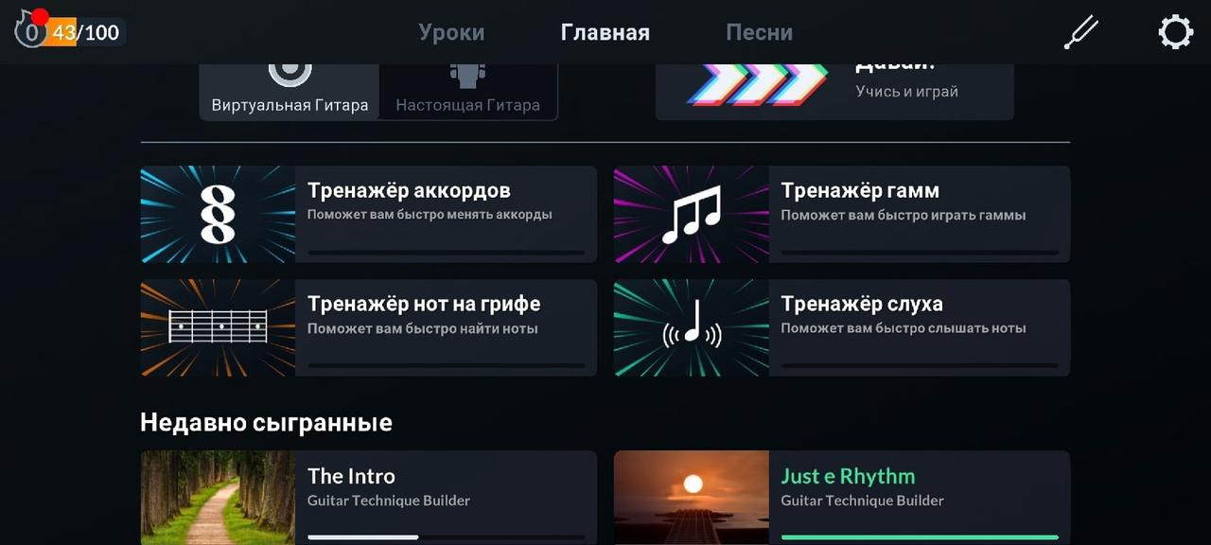

Рисунок 1 – Интерфейс Simple Guitar

**Достоинства:**

* Наличие виртуальной гитары;
* Присутствуют видео-уроки, в которых демонстрируют, как правильно играть лады, аккорды и т. п.
* Большое количество практик.

**Недостатки:**

* Чтобы раскрыть полный функционал приложения нужно докупать подписку;
* Виртуальная гитара имеет плохой дизайн и масштаб;
* Приложение плохо воспринимает звук.

1. **Perfect Piano**

URL:<https://vk.com/away.php?to=https%3A%2F%2Fplay.google.com%2Fstore%2Fapps%2Fdetails%3Fid%3Dcom.gamestar.perfectpiano&el=snippet>

**Описание:** Perfect Piano представляет собой интеллектуальный симулятор пианино для телефонов и планшетов Android. Обладая встроенным подлинным тембром пианино, это приложение поможет вам научиться играть и доставит вам море удовольствия!

**Дизайн и структура:** Дизайн максимально минималистичный.В приложении есть возможность создания аккаунта с подсчётом статистики. Попользовавшись данным приложением, выявились некоторые достоинства и недостатки. Интерфейс данного приложения на рисунке 2.

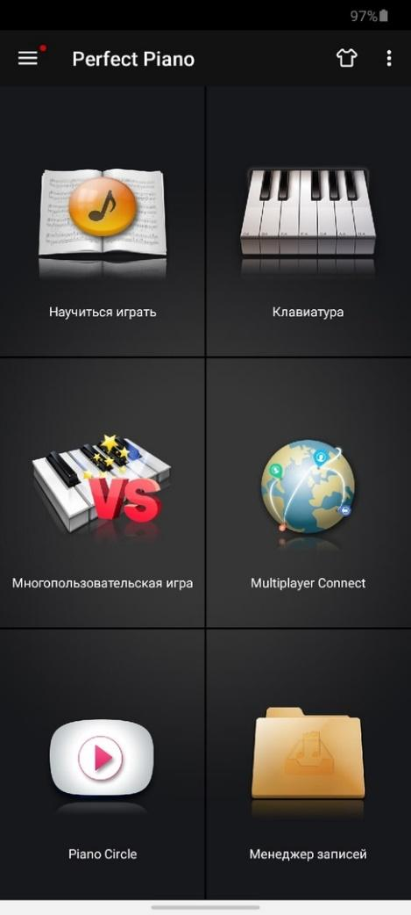

Рисунок 2 – Интерфейс Perfect Piano

**Достоинства:**

* Большое выбор инструментов;
* Совместная игра;
* Возможность добавлять собственные инструменты.

**Недостатки:**

* Приложение не добавляет пользовательские песни;
* Виртуальное пианино не помещается в экран.

1. **Онлайн-школа барабанов**

URL: <https://proritm.ru/>

**Описание:** Данный сайт прост в использовании, интерфейс которого представлен на рисунке 3.

Рисунок 3 – Интерфейс сайта

**Достоинства:**

* Бесплатные курсы;
* Узконаправленные уроки.

**Недостатки:**

* Требуется интернет;
* Перебои в работе сайта.

**ТЕХНИЧЕСКОЕ ЗАДАНИЕ**

**Требования к функциональным характеристикам**

**Требования к составу выполняемых функций**

Программа должна обеспечивать возможность выполнения перечисленных ниже функций:

1. **Функционал внутри приложения:**

* Выбор инструмента для обучения (гитара, синтезатор и барабаны);
* Выбор уровня пользователя (новичок, любитель, продвинутый и профессионал);
* Профиль пользователя (имя, число пройденных курсов и практических занятий, на каком курсе остановилось обучение);
* Настройка звучания ладов на гитаре в курсах по ней.

1. **Графический функционал:**

* Выбор расширения под устройство, на котором запущено приложение.

1. **Интерфейс пользователя:**

* При входе в приложение открывается профиль пользователя. Графический интерфейс профиля соответствует прототипу на Рисунке 4.

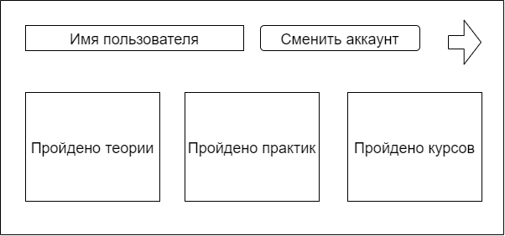

Рисунок 4 – Экранная форма профиля

* Выбор желаемого инструмента соответствует прототипу экранной формы, представленной на Рисунке 5.

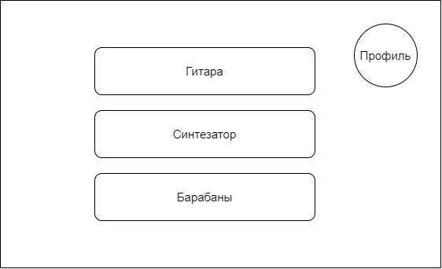

Рисунок 5 – Экранная форма выбора инструмента

* Графический интерфейс списка курсов выглядит следующим образом (Рисунок 6).

Рисунок 6 – Экранная форма перечня курсов и практик

При выборе курса (практик) открывается экранная форма, прототип которой показан на Рисунке 7.

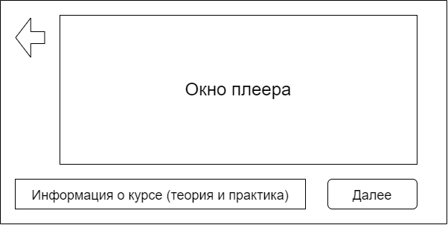

Рисунок 7 – Экранная одного из курсов

**Требования к организации входных данных**

Входные данные приложения – это вкладки, открытие пользователем, результат по окончанию практической части в приложении

**Требования по организации выходных данных**

Выходные данные приложения должны содержать: видеоматериалы и изображения, интерфейс приложения, диаграммы и текст.

**Требования к надежности**

Вероятность безотказной работы должна составлять не менее 99.99% при условии правильного использования ПО.

**Требования к обеспечению надежного функционирования программы**

* Выбор подходящего под технические характеристики устройства;
* Использованием лицензионного программного обеспечения.

**Контроль входной и выходной информации**

Необходима проверка всех исходных данных при установке приложения для корректной работы.

**Время восстановления после отказа**

Восстановление после сбоя при нехватке электроэнергии устройства, не фатальным сбоем в работе системе, на которой установлено ПО, не должно превышать времени, необходимого на перезагрузку системы и запуск приложения, при условии соблюдения условий эксплуатации средств.

**Отказы из-за некорректных действий пользователя**

Отказы приложения возможны после некорректных действий пользователя во время работы с системой. Во избежание отказов в работе ПО необходимо обеспечить работу пользователя с выводом о положенной ошибке и без предоставления прав администратора.

**Условия эксплуатации**

**Требования к обеспечению надежного функционирования программы**

* Организацией бесперебойного питания устройства;
* Использованием лицензионного программного обеспечения.

**Климатические условия эксплуатации**

Специальные климатические условия не требуется.

**Требования к видам обслуживания**

Программа не требует проведения каких-либо видов обслуживания.

**Требования к информационной и программной совместимости**

Система должна иметь следующие характеристики:

* Операционная система: Android 8.0 и выше;
* Разрешение экрана: 720p;
* Оперативная память: 2Гб;
* Место на устройстве: 100МБ;
* Графический процессор: 700 МГц;
* Процессор: Octocore с частотой 1,7 ГГц;
* OpenGL Версия 3+;
* Подключение к интернету: Да.

**Требования к информационным структурам и методам решения**

Пользовательский интерфейс должен быть интуитивно понятным. Программа должна выполнять запрос за наименее короткое время.

**Требования к исходным кодам и языкам программирования**

Исходные коды программы должны быть реализованы на языке Java, IDE – Android Studio.

**Требования к программным средствам, используемым программой.**

Разрабатываемая программа использует в качестве среды исполнения операционную систему Android.

**Требования к защите информации и программ.**

Защита конфиденциальной информации в рамках устройства.

**Требования к транспортированию и хранению**

Требования к транспортированию и хранению не предъявляются.

**Специальные требования**

Специальные требования не предъявляются.

**Требования к маркировке и упаковке**

Требования к маркировке и упаковке не предъявляются.

# **3. ПРОЕКТИРОВАНИЕ СТРУКТУРЫ ПРОГРАММНОГО РЕШЕНИЯ**

Этап проектирования определяется следующими пунктами:

* разработка основных идей;
* обоснование актуальности выбранной темы;
* разработка продукта;
* разработка технического задания;
* контроль и оценка промежуточных результатов;
* представление продукта.

Разработка должна быть проведена в три стадии:

* разработка технического задания;
* рабочее проектирование и разработка;
* предъявление результатов разработки заказчику и приемо-сдаточные испытания.

Система должна сопровождаться следующим комплектом документации:

* программа методики испытаний;
* техническое задание;
* руководство пользователя;
* руководство программиста;
* пояснительная записка;

# **4. Подготовка продукта к внедрению и эксплуатации**

**Программа и методика испытаний**

Автоматические тесты были разработаны в IDE Android Studio. С помощью unit-тестов можно определить корректность выполнения функций внутри приложения. Исходники тестов находятся в репозитории GitHub с основным проектом.

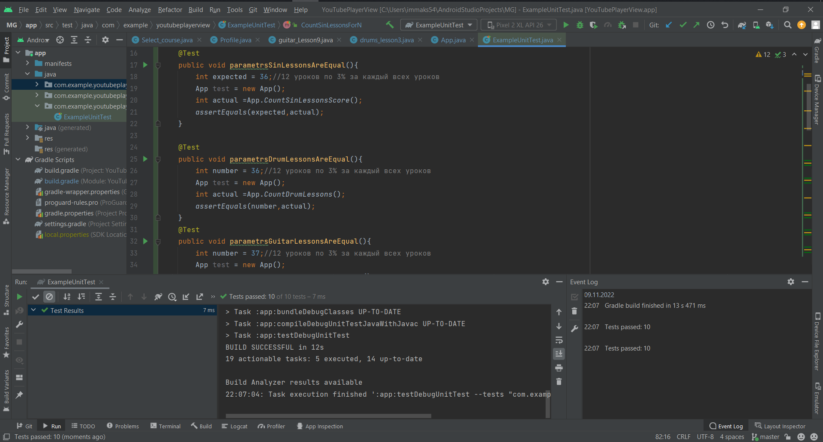

Рисунок 8 –Разработанные unit-тесты в IDE Android Studio.

|  |  |  |  |  |
| --- | --- | --- | --- | --- |
| **№** | **Шаг испытаний (проверок)** | **№ пункта методики** | **Отметка о прохождении (да/нет)** | **Примечания** |
| 1 | Подсчет % выполнения всех уроков по синтезатору | 1 |  |  |
| 2 | Подсчет % выполнения всех уроков по барабанам | 2 |  |  |
| 3 | Подсчет % выполнения всех уроков по гитаре | 3 |  |  |
| 4 | Вывод корректной ссылки с youtube | 4 |  |  |
| 5 | Проверка на пустоту при сохранении числа в файловую систему | 5 |  |  |
| 6 | Проверка сходимости числа при сохранении | 6 |  |  |
| 7 | Выгрузка данных без файла записи | 7 |  |  |
| 8 | Подсчет % под определенное количество выполненных уроков по синтезатору | 8 |  |  |
| 9 | Подсчет % под определенное количество выполненных уроков по гитаре | 9 |  |  |
| 10 | Подсчет % под определенное количество выполненных уроков по барабанам | 10 |  |  |

**РУКОВОДСТВО ПОЛЬЗОВАТЕЛЯ**

Установка мобильного приложения выполняется из установочного файла с разрешением apk.

Для запуска мобильного приложения необходимо найти нужное приложение в списке и нажать на его картинку. При этом в большинстве случаев будет открыто основное окно мобильного приложения.

На основной форме приложения можно выбрать: набор уроков на определенном музыкальный инструменте, профиль пользователя.

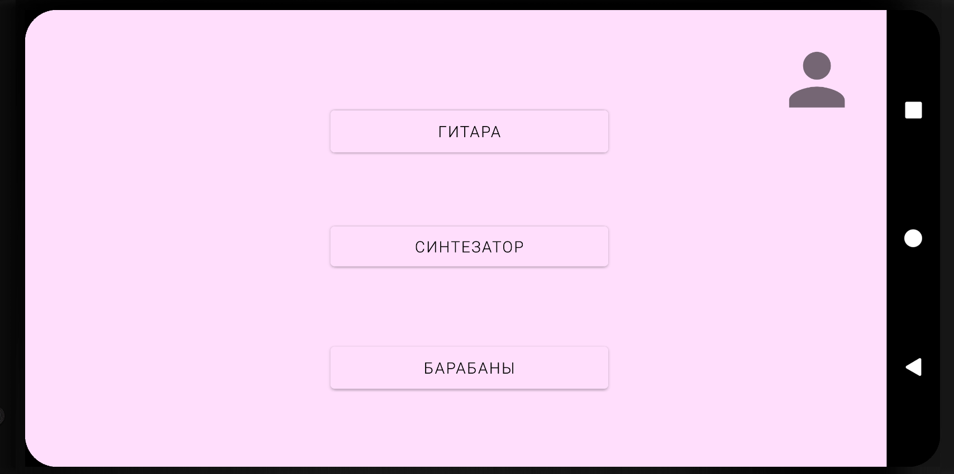

Рисунок 9 – Основная форма приложения

При переходе в профиль пользователя можно изменить наименование профиля и посмотреть текущий прогресс по урокам.

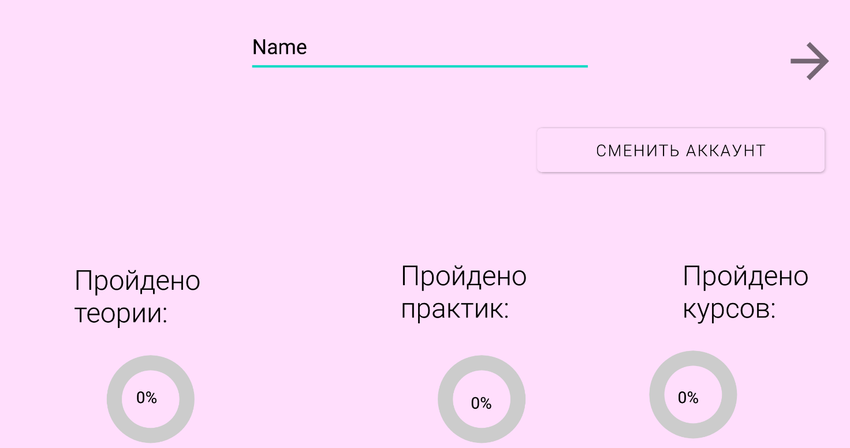

Рисунок 10 – Профиль пользователя

С основной формы, выбрав предложенный музыкальный инструмент осуществляется переход на форму выбора уроков.

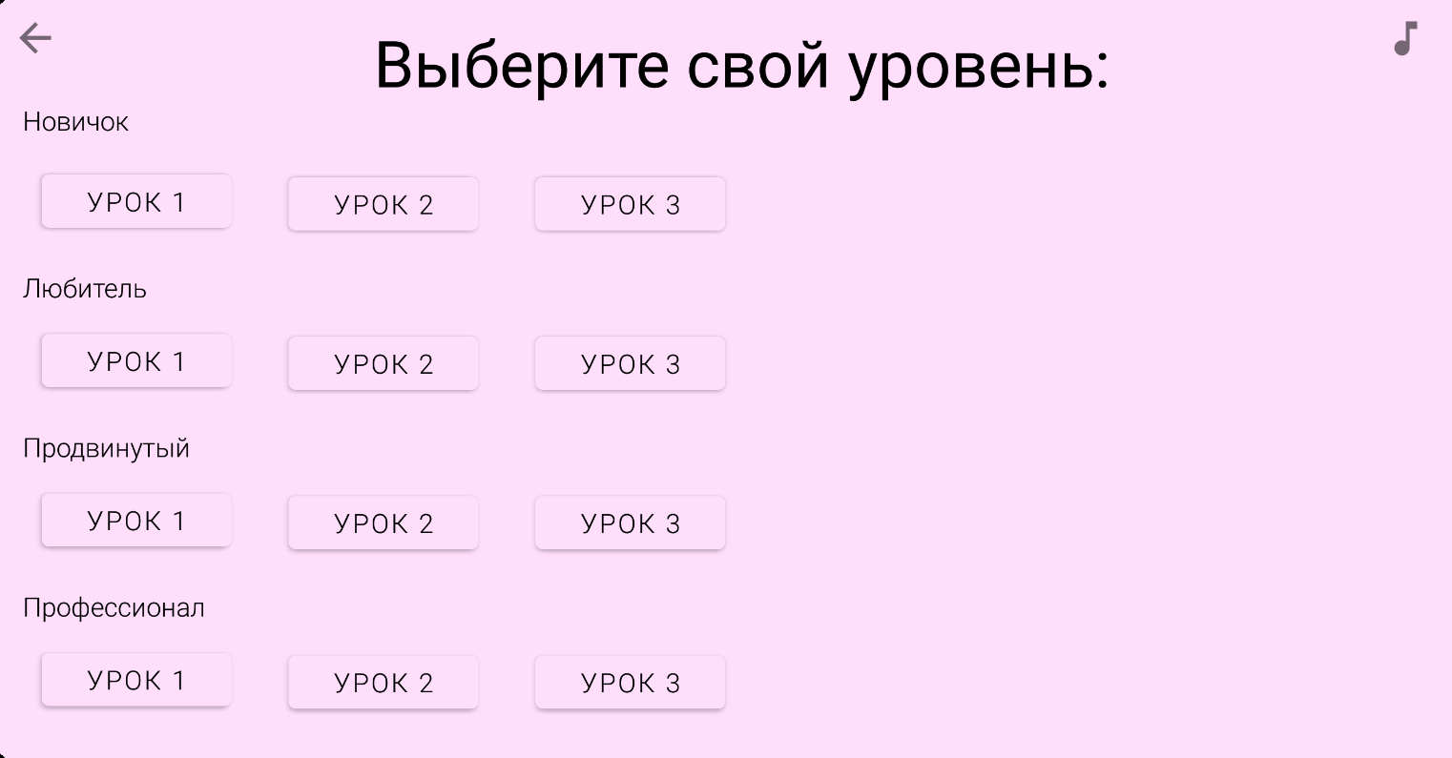

Рисунок 11 – Форма выбора урока

При выборе урока можно просмотреть видео и попрактиковаться на предложенном задании снизу

Рисунок 12 – Форма урока

При прохождении урока прогресс записывается на форме профиля и обновляется после нажатии кнопки далее с формы урока.

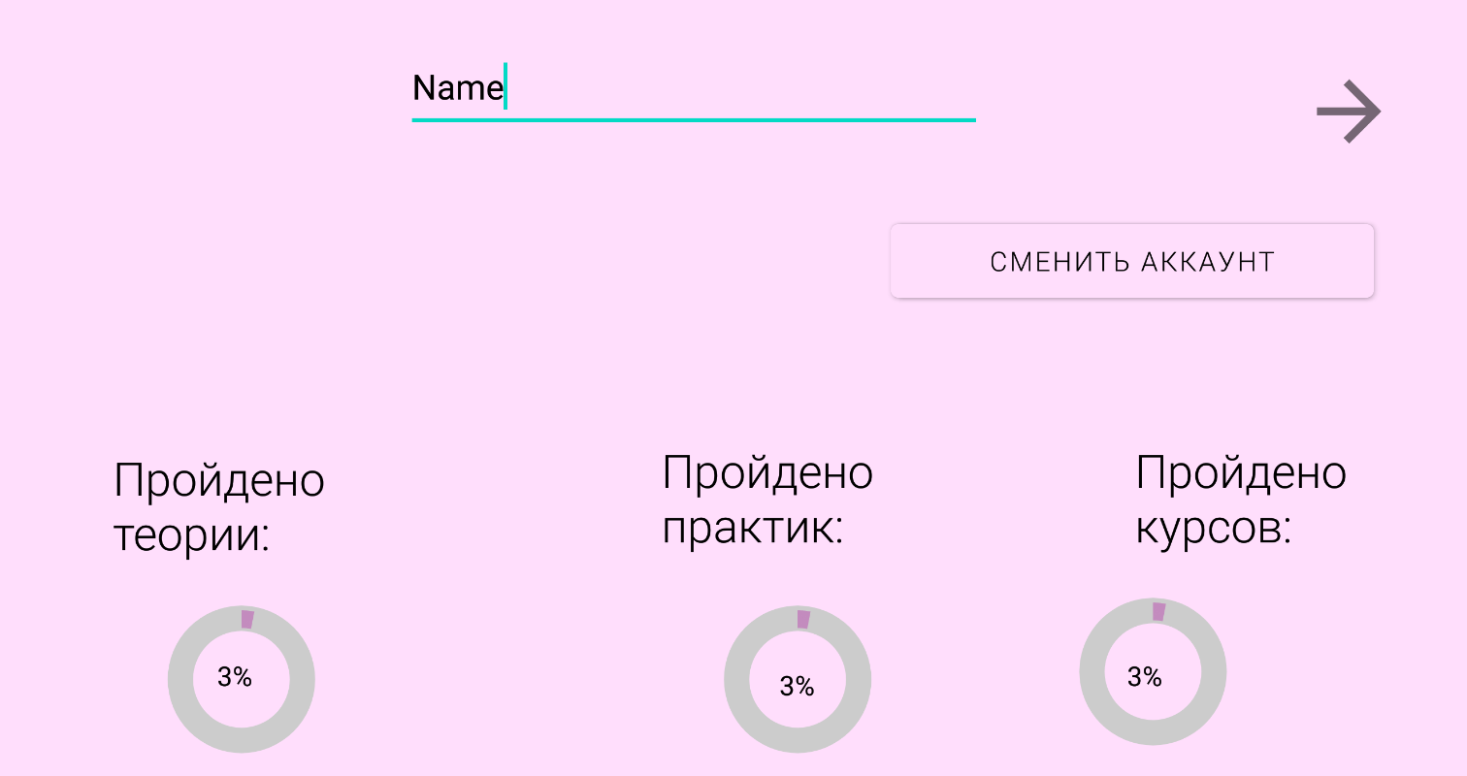

Рисунок 13 – Профиль пользователя с прохождением одного урока

# **5. ИСПОЛЬЗУЕМЫЙ ИНСТРУМЕНТАРИЙ И РАБОЧЕЕ ОКРУЖЕНИЕ**

1. Для разработки мобильного приложения использовалось IDE Android Studio, которое имеет следующие удобства:

* Эмуляция под настоящий телефон внутри IDE;
* Работа с формами в приложении;
* Работа с имеющимися компонентами в формах;
* Работа с функциональным кодом проекта;
* Предоставление системы контроля версий GitHub;

Интерфейс Android Studio представлен на рисунке 14.

Рисунок 14 – Интерфейс IDE Android Studio

1. Эмулятор внутри IDE – просмотр корректности скомпилированного программного кода проекта для проверки выполняемых функций внутри приложения без необходимости установки на физическое устройство с ОС Android. Эмулятор позволяет выбрать диагональ телефона и его положение. Интерфейс представлен на рисунке 15.

Рисунок 15 – Интерфейс Android Emulator

1. GitHub используется для сохранения и сборки проекта. С помощью GitHub появляется возможность сливать разные проекты в один рабочий с возможностью возвращения к одной из прошлых версии проекта. При создании новой версии проекта Android Studio проверяет актуальность предложенного ему проекта и предоставляет возможность просмотреть различия кода разных разработчиков на разных моментах времени. Интерфейс GitHub – рисунок 16.

На рисунке 17 показан Log проекта.

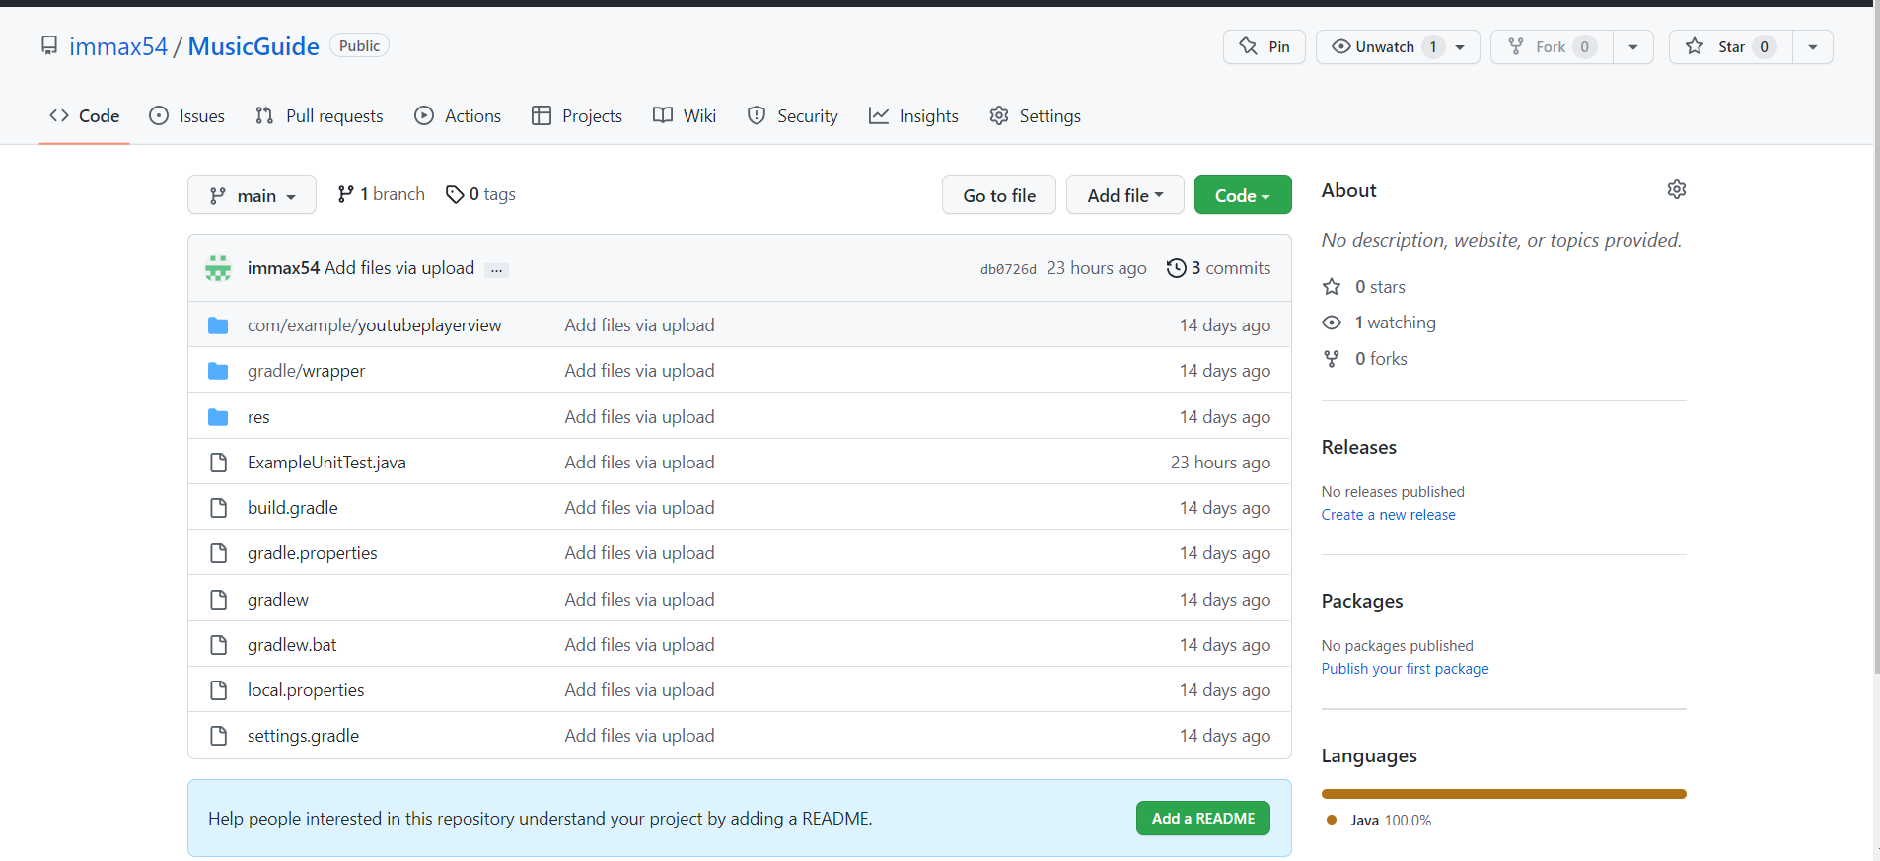

Рисунок 16 – Интерфейс GitHub

Рисунок 17 – Лог GitHub нашего проекта внутри Android Studio

Также текущий проект немного отличается доработками, что доказывается написанием кода – рисунок 18.

Рисунок 18 – Выделение различий кода между предыдущей версией проекта и актуальной

**СОСТАВ РЕПОЗИТОРИЯ**

Ссылка на GitHub с актуальной версией проекта: <https://github.com/immax54/MusicGuide>a

# **ЗАКЛЮЧЕНИЕ**

На данной учебной практике были получены навыки работы с эксплуатационной и технической документацией, создание автоматических тестов.

Приложение может иметь следующие идеи дальнейшего развития: загрузка приложения на Google Play, увеличение количества инструментов и уроков по ним. Система может подлежать доработке и использоваться в учебных целях.

Таким образом, программа учебной практики УП.03 в период с 15.09.2022 по 20.11.2022 была выполнена в полном объеме.

При выполнении работ, предусмотренных заданием на практику, в организации ФГБОУ ВО «Вятский государственный университет» мной, Петровым Максимом Алексеевичем, соблюдались правила внутреннего трудового распорядка, охраны труда, техники безопасности, противопожарной безопасности, санитарно-эпидемиологические правила и гигиенические нормативы. Пройден вводный инструктаж и инструктаж на рабочем месте. Замечаний не имел.

# **СПИСОК ИСПОЛЬЗОВАННЫХ ИСТОЧНИКОВ**

1. Загрузка рабочей версии проекта с облачного хранилища – URL: <https://drive.google.com/file/d/17AICrLf_L2dKpAGvdvFeB8_WBjcFgca_/view?usp=sharing>

2. Создание форм в AndroidStudio – URL:

<https://www.youtube.com/watch?v=EszaowdBHu0&list=LL&index=5&t=1s>

3. Загрузка проекта на GitHub – URL:

<https://www.youtube.com/watch?v=Zx74laLnFvw&list=LL&index=4>

4. Скачивание Android Studio – URL: <https://developer.android.com/studio>

5. Графический редактор Figma – URL:

[https://www.figma.com/file/F5BQQejUzZ3X0fW9gCvigg](https://www.figma.com/file/F5BQQejUzZ3X0fW9gCvigg/%D0%9C%D1%83%D0%B7%D1%8B%D0%BA%D0%B0%D0%BB%D1%8C%D0%BD%D1%8B%D0%B9-%D0%B3%D0%B8%D0%B4?node-id=0%3A1)

6. Тимбро Гитара – Simple Guitar – URL:

<https://play.google.com/store/apps/details?id=com.waveofmusic.timbroapp>

7. Perfect Piano – URL:

<https://vk.com/away.php?to=https%3A%2F%2Fplay.google.com%2Fstore%2Fapps%2Fdetails%3Fid%3Dcom.gamestar.perfectpiano&el=snippet>

8. Онлайн-школа барабанов – URL: <https://proritm.ru/>

9. Инструмент Drawio – URL: <https://app.diagrams.net/>

10. Передача файла в репозиторий – URL:

https://github.com/immax54/MusicGuidea